Топилмалар сайтини тузиш бўйича кичқача техник топшириқ

Сайт хақида
www.topilmalar.uz Топилмалар ва йўқолган буюмлар хакида интернетдаги сахифасида эълон бериш, ижобий ва замонавий имиджда фойдаланувчилар ишини енгиллаштириш.

Асосий талаблар:
Хозирги кунда менда ва Узнет (Tas-ix) тизимида бундай сайт мавжуд эмас. Лекин ижтимоий тармоқлар (facebook, однокласники…) ва мессенжерлар (телеграм, ватсап)да хар хил шунга ўхшаш группалар мавжуд лекин бу жамланмаган. Қидириш ва топиш имконияти жуда паст

Қизиқтирган сайт: http://olx.uz. Бу сайт тезкор, қулай, фойдали сайт. Унда эълон бериш, эълонларни қидириб топиш, бир неча параметрлар орқали саралаш, битта эълон ҳақида маълумотни расмлари билан тўлиқ кўра олиш қулай ишлаб чиқилган.
http://gmuzbekistan.uz , сайт хам жуда содда ва ишлаш учун қулай, сайт навигацияси хам кулай.
маъқул келмаган сайт http://qadriyat.uz жуда катта хажмдаги информация ва узоқ юкланади, навигация хам ноқулай тарзда ташкил этилган

Сайтнинг асосий бўлимлари
- Бош саҳифа
- Янгиликлар
- Мақолалар
- Топилмалар рўйхати
- Шахсий кабинет
- Ҳамкорлар
- Боғланиш
Бош сахифа
Бош саҳифанинг юқори ўнг қисмида логотип жойлашган бўлиши керак. Логотипдан ўнг томонда эса асосий меню, сайт сарлавҳаси ва контакт маълумотлари жойлашиши керак. Юқорида айтиб ўтилган бўлимлар билан сайтнинг “хидер” қисми якунланади. Унинг пастки қисмида бош саҳифанинг контент қисми бошланади ва иккита устунга ажраган бўлади. Чап устун тахминан саҳифа энининг 5 дан бир қисмини эгаллаган бўлиши керак ва ташкил этувчилари қуйидагилардан иборат бўлиши керак:
- логотип
- шахсий кабинетга кириш
- сўнги янгиликлар
- мақолалар
- хамкорлар
- фойдали сайтлар

Бош сахифанинг тахминий кўриниши:
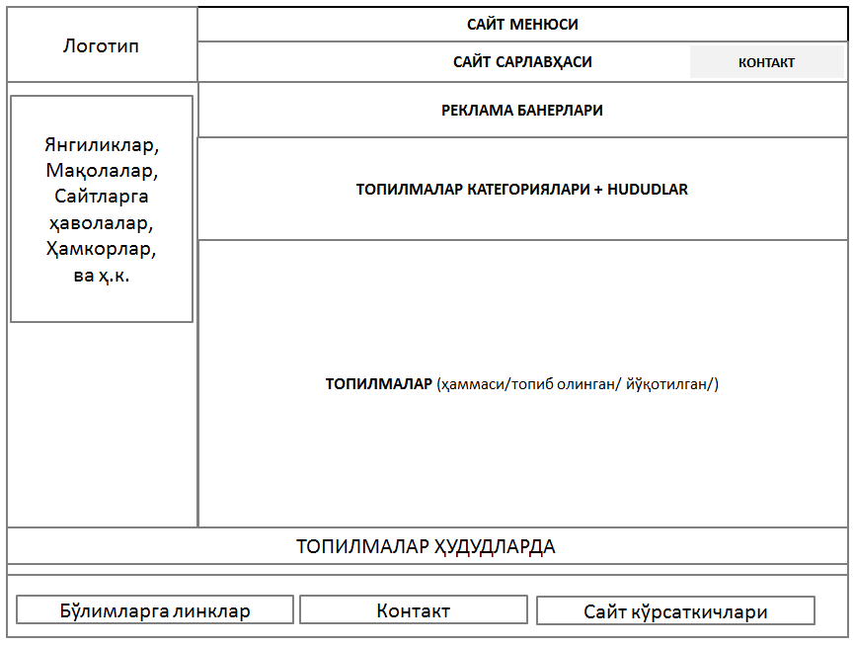
“Мақолалар” саҳифаси
Ушбу саҳифа топилмалар мавзусига оид мақолалардан иборат бўлади. Хар бир мақоланинг номи, унга оид расм, муаллифи, киритилган санаси, қисқача матни ва мақолани батафсил ўқиш учун линкдан иборат рўйхат вақт бўйича сараланган холатда кўринади. Рўйхатнинг пастки қисмидаги саҳифаловчи қисм (пагинация) ёрдамида саҳифалаш имкони бўлади. Рўйхатнинг мақолани батафсил кўриш учун мўлжалланган линкини босган холда мақоланинг тўлиқ матни билан танишиш имконияти бўлади.
“Топилмалар” саҳифаси
Ушбу саҳифада фойдаланувчилар асосан сайтдаги топилмалар ҳақида маълумот олиши мумкин. Саҳифанинг юқори қисмида топилмалар табуляцияси (топиб олинган / йўқотилган), топилма худуди, категорияси ва бошқа маълумотлар бўйича фильтрлаш имкониятини берувчи бўлим мавжуд бўлади. Саҳифанинг асосий қисмида эса топилмалар рўйхати бўлади. Рўйхатдаги хар бир томилмада унинг номи, расми, категорияси, киритилган санаси, таърифи ва бошқа маълумотлари акс этади. Рўйхатнинг пастки қисмидаги саҳифаловчи қисм (пагинация) ёрдамида саҳифалаш имкони бўлади.
“Хамкорлар” саҳифаси
Ушбу саҳифада топилмалар соҳаси бўйича хамкорлар рўйхати билан танишиш мумкин бўлади.
“Боғланиш” саҳифаси
Ушбу саҳифа орқали сайт бошқарувчилари билан боғланиш имконияти бўлади.
“Шахсий кабинет” саҳифаси
Ушбу саҳифа ёрдамида хар бир рўйхатдан ўтган фойдаланувчи сайтдаги ўз маълумотдарини кўриши ва тахрир қилиши мумкин бўлади. Бундан ташқари фойдаланувчи янги томилмалар киритиши, тахрир қилиши ёки ёчириши мумкин.
Сайтнинг қўшимча имкониятлари
- қайта алоқа формаси
- ташриф буюрганлар сони
- статистика
- контактлар

